Filière PC (groupe PC)
Epreuve commune aux ENS de Lyon et Cachan
Filières MP et PC (groupe I)
Epreuve optionnelle commune aux ENS de Paris et Lyon
PHYSIQUE PC 2
Durée : 5 heures
L'usage de calculatrices électroniques de poche à alimentation autonome, non imprimantes et sans document d'accompagnement, est autorisé. Cependant, une seule calculatrice à la fois est admise sur la table ou le poste de travail, et aucun échange n'est autorisé entre les candidats.
Quelques problèmes liés aux interfaces liquide/gaz: applications aux mousses aqueuses
Les phénomènes qui apparaissent à la surface de séparation entre deux milieux sont appelés phénomènes de tension de surface. Ils ont pour origine l'attraction moléculaire entre les molécules du fluide : au sein d'un liquide, les forces qui s'exercent sur une molécule sont dues aux molécules environnantes et se compensent par symétrie et en moyenne. Ce n'est plus le cas en surface : une molécule située à une interface liquide/gaz, est soumise essentiellement aux actions des molécules situées à l'intérieur du liquide; il en résulte que l'énergie potentielle de cohésion des molécules de la surface n'est environ que la moitié de celle des molécules internes.
La tension de surface notée $γ$ (homogène à une énergie par unité de surface) mesure cette différence d'énergie due à l'apparition d'une interface. Ainsi, pour créer une interface d'aire $A$, il faut fournir au système une énergie $γA$.
Bien que l'origine de la tension de surface soit microscopique, la tension de surface est un paramètre macroscopique dont les effets sont particulièrement perceptibles dans tous les systèmes où un liquide présente une grande surface de contact avec le milieu extérieur. C'est typiquement le cas des mousses aqueuses dont l'étude va faire l'objet de ce problème. Une mousse aqueuse est composée de bulles de gaz dispersées dans un liquide et stabilisées par des molécules de surfactant (ou molécules de savon) adsorbées aux interfaces. On peut définir trois éléments constitutifs d'une mousse (figure 1) :
- Les films liquides qui séparent les bulles de gaz. Ces films liquides sont stabilisés par des molécules tensioactives (surfactants).
- Des canaux fluides formés à l'intersection de trois films liquides. Ces canaux, appelés bord de Plateau en hommage à un physicien du ${19}^{e}$ siècle, ont une section de forme quasi-triangulaire de l'ordre d'un dixième de millimètre carré.
- Des nœuds apparaissent à la jonction de quatre canaux.
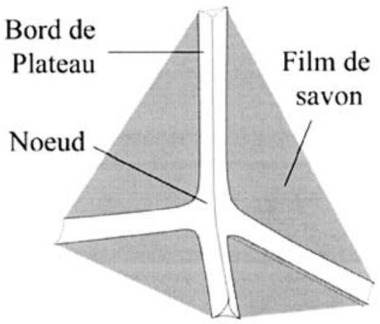
Figure 1: Dessin en perspective d'un nœud constitué de quatre bords de Plateau (le gaz est emprisonné entre les films de savon qui apparaissent en grisé).
Notations :
Le vecteur unitaire associé à la coordonnée $α$ est noté : $\vec{e_{α}}$
Lorsqu'il est demandé de calculer une quantité, un résultat numérique est attendu. Dans le cadre de ce problème, on cherche essentiellement des ordres de grandeur. Il faudra donc adapter la précision des résultats numériques à celle des données.
Il est clair qu'un résultat numérique sans unité est inhomogène, donc faux.
Données :
L'eau, additionnée ou non de surfactant, est un fluide incompressible pour lequel :
- masse volumique $ρ=1,{0.0}^{3} kg⋅{ m}^{−3}$
- viscosité $η=1,{0.10}^{−3} Pa$.s
- charge élémentaire $e=1,6⋅{10}^{−19}C$
Pour le champ de pesanteur, on prendra $g=10 m.s^{−2}$.
On rappelle l'équation de Navier-Stokes régissant le champ de vitesse $\vec{v}$ d'un fluide newtonien :
$$ρ\left(\frac{∂\vec{v}}{∂t}+(\vec{v}⋅\vec{grad})\vec{v}\right)=ρ\vec{g}−\vec{grad}p+ηΔ\vec{v}$$
On rappelle également que le laplacien, en coordonnées cylindriques, d'une fonction de la forme $f(r)$ est :
$$Δf=\frac{1}{r}\frac{d}{dr}\left(r\frac{df}{dr}\right)$$
Première partie: Quelques ordres de grandeur
- Un film liquide est assimilé à une lame d'eau à faces parallèles, d'épaisseur $e$, d'indice de réfraction $n=1,3$, entourée d'air (d'indice égal à 1 ) de part et d'autre de ses frontières. Il est éclairé sous incidence normale par une onde lumineuse de longueur d'onde $λ$ et d'intensité (ou éclairement) $I_{0}$. L'onde lumineuse subit une série de réflexions et de transmissions et donne naissance à des ondes réfléchies successives d'intensités $I_{rl}$, $I_{r2},I_{r3}$, etc..... et à une série d'ondes transmises d'intensités $I_{tl},I_{t2},I_{t3}$ etc.... Par souci de clarté, ces ondes sont représentées sur la figure 2 , dans le cas d'une incidence oblique. Les calculs sont demandés dans le cas d'une incidence normale.
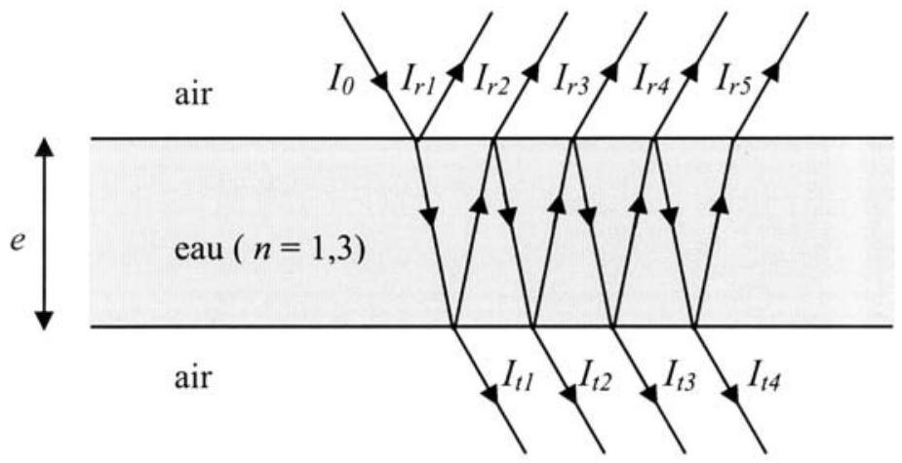
Figure 2 : Film liquide à faces parallèles.
11 1) Donner l'expression puis calculer (numériquement) le facteur de réflexion $R$ et le facteur de transmission $T$ (en intensité) pour l'ensemble des deux dioptres (il n'est pas demandé d'établir les expressions de $R$ et $T$ ).
Exprimer, en fonction de $R$ et $T$, les rapports d'intensité $I_{r1}/I_{0},I_{r2}/I_{0},I_{r3}/I_{0},I_{r4}/I_{0}$, $I_{rp}/I_{0} (p$ entier $≥2)$ ainsi que $I_{t1}/I_{0},I_{t2}/I_{0},I_{t3}/I_{0}$ et $I_{tp}/I_{0} (p$ entier $≥1)$.
En supposant l'onde incidente parfaitement monochromatique, expliquer brièvement pourquoi :
- l'onde réfléchie résulte essentiellement de l'interférence de deux ondes
- l'onde transmise a une intensité pratiquement égale à $I_{ll}$ et ne donne pas lieu à des phénomènes d'interférence observables
112 ) Notant $I_{l}$ l'intensité de chacune des deux ondes réfléchies prises en compte, exprimer l'intensité $I_{r}$ de l'onde réfléchie (totale) en fonction de $n,e,λ$ et $I_{l}$. On vérifiera que cette intensité tend bien vers 0 lorsque l'épaisseur $e$ tend vers 0 . On utilisera, sans les redémontrer, les résultats fondamentaux de la théorie des interférences à deux ondes.
11 3) La lame d'eau est éclairée par de la lumière blanche. Tracer l'allure de la courbe représentant le rapport $I_{r}/I_{1}$ en fonction du nombre d'onde $σ=1/λ$. On repérera, qualitativement, sur ce graphe les valeurs extrêmes du spectre visible : $σ_{\text{violet }}$ et $σ_{\text{rouge }}$. Comment évolue cette courbe lorsque l'épaisseur $e$ augmente ?
En déduire l'ordre de grandeur de la valeur de l'épaisseur e pour laquelle on observe des reflets colorés. Est-ce facilement réalisable ?
1 2) Pour donner l'ordre de grandeur de la tension de surface, on assimile les molécules d'un liquide à des sphères de rayon $a$. On note $U$ l'énergie de cohésion d'une molécule située à l'intérieur du liquide. On rappelle que l'énergie de cohésion est égale au travail nécessaire pour extraire une molécule du liquide et l'éloigner infiniment des autres molécules.
12 1) Donner un ordre de grandeur du travail nécessaire pour amener une molécule de l'intérieur du liquide jusqu'à la surface.
En déduire un ordre de grandeur de la tension de surface $γ$ en fonction de $U$ et de $a$.
12 2) Calculer l'ordre de grandeur de $γ$ pour une huile où les interactions sont de type van der Waals : $U∼0,025eV$ et $a∼0,15 nm$. Pourquoi la tension de surface de l'eau pure, égale à ${72.10}^{−3} N.m^{−1}$, est-elle sensiblement plus élevée ?
12 3) En utilisant ce modèle, donner une relation (très approchée) entre l' ordre de grandeur de la tension de surface et celui de la chaleur latente molaire de vaporisation.
1 3) On obtient bien plus facilement un film mince (ou une bulle) avec de l'eau additionnée d'un surfactant (comme le savon) qu'avec de l'eau pure. Les molécules de surfactant possèdent une extrémité hydrophile et une queue hydrophobe. Le système est donc dans un état d'énergie minimale lorsque l'interface est constituée d'une couche de molécules de surfactant disposées comme sur la figure 3 . On admet que les surfaces des films d'eau étudiés par la suite comportent au moins une couche de molécules de surfactant.
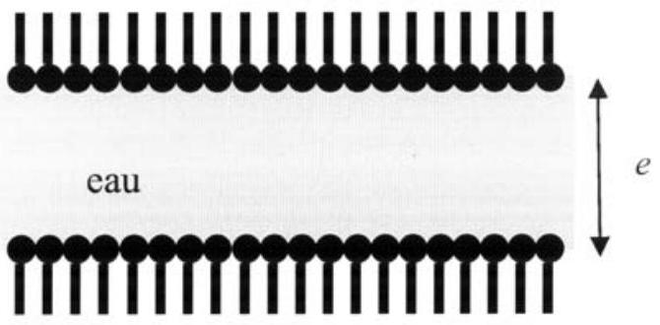
Figure 3 : Schématisation de l'interface liquide-air et d'une molécule de surfactant.
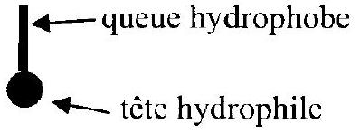
air
13 1) En assimilant les molécules d'eau et les têtes hydrophiles des molécules de surfactant à des sphères de même rayon $a$, déterminer le titre molaire minimal en surfactant permettant d'obtenir un film d'épaisseur $e$ tel que celui de la figure 3. Faire l'application numérique pour $e=1μ m$ et $a=0,15 nm$.
13 2) Justifier brièvement l'affirmation suivante: «L'introduction de surfactant diminue la valeur de la tension de surface $γ≫$.
1 4) On fabrique une mousse en insufflant de l'air dans un liquide additionné de surfactant dont la tension de surface $γ$ est égale à ${25.10}^{−3} N.m^{−1}$. Le liquide occupe au départ un volume $V_{0}=2ml$. A l'issue de l'opération, la mousse est constituée de bulles de dimension caractéristique $a=0,5 mm$ et dont les parois ont une épaisseur $e=1μ m$.
141 ) Déterminer le travail minimal nécessaire pour fabriquer cette mousse.
14 2) En assimilant les bulles à des cubes d'arête $b$, donner un ordre de grandeur du volume de mousse ainsi obtenu.
Deuxième partie: Statique des bulles
21 ) On considère une bulle sphérique emplie d'air. L'épaisseur $e$ de la paroi est supposée faible devant le rayon moyen $a$ de la bulle (figure 4). Cette bulle est progressivement (très lentement) remplie d'air au moyen d'une seringue (figure 4). On note $p_{\text{ext }}$ et $p_{\text{int }}$ respectivement les pressions à l'extérieur et à l'intérieur de la bulle. La pesanteur n'est pas prise en compte dans cette expérience de pensée.
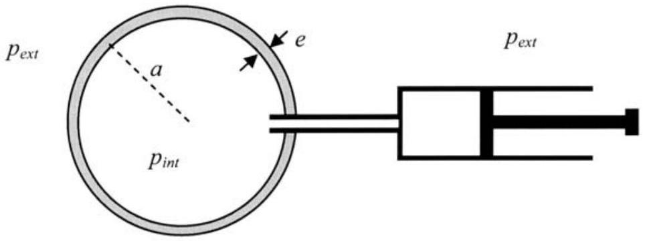
Figure 4 : Une bulle est gonflée d'air à l'aide d'une seringue.
21 1) Pourquoi la bulle est-elle sphérique ?
21 2) Exprimer l'aire $A$ de l'interface liquide/air? Au moyen d'un bilan d'énergie mécanique appliqué à un système fermé clairement identifié, exprimer la différence de pression $p_{\text{int }}−p_{\text{ext }}$ en fonction de $γ$ et de $a$.
22 ) A l'aide d'une paille on met en communication deux bulles de rayons différents $a_{1}$ et $a_{2}>a_{1}$. Comment évolue ce système ?
2 3) La tension de surface a également pour effet de mettre les interfaces sous tension exactement comme la membrane d'une baudruche gonflée est soumise à une tension élastique.
La force $d$ 'interaction $d\vec{F}$, attractive, exercée à travers le segment de longueur $dℓ$ par les deux parties de l'interface est:
- proportionnelle à $dℓ$
- parallèle à l'interface
- orthogonale au segment (figure 5)
En considérant les actions réciproques des deux moitiés d'une bulle sphérique de rayon $a$, montrer que, pour chaque interface, cette force d'interaction a pour expression : $dF=γdℓ$. Nous admettrons la généralité de cette expression.
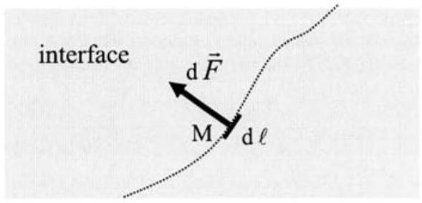
Figure 5 : Force attractive, en M, exercée par la partie gauche sur celle de droite.
2 4) On fabrique un film d'eau savonneuse en trempant un cercle de métal dans une solution aqueuse de savon. Le cercle métallique étant maintenu horizontal, le film se creuse légèrement sous l'effet de la pesanteur (figure 6).
En supposant que l'épaisseur $e$ reste constante, estimer l'angle $θ$, pour un film d'épaisseur $e=1μ m$ sur cercle de diamètre $D=10 cm$. On prendra $γ={25.10}^{−3} N.m^{−1}$ et on fera une hypothèse sur l'ordre de grandeur de $θ$ permettant un calcul très rapide.
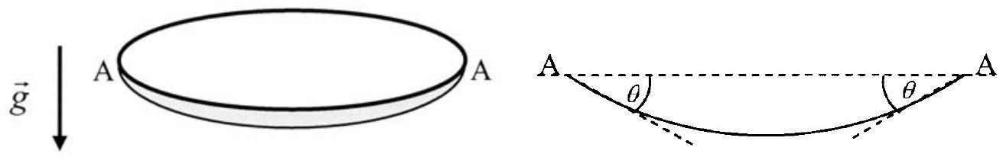
Figure 6 : Film de savon sur un cadre circulaire, vu en perspective et vu en coupe.
Troisième partie: Dynamique d'un film de savon
31 ) Ecoulement d'un film de savon.
Dans cette partie, on considère le drainage d'un unique film d'eau savonneuse supporté par un cadre rectangulaire rigide de longueur $ℓ$. Pour étudier ce phénomène, on forme un film de savon horizontal d'épaisseur initiale $e_{0}$ que l'on tourne rapidement de ${90}^{∘}$ à l'instant $t=0$ pour qu'il se retrouve vertical comme schématisé sur la figure 7. Sous l'effet de la gravité, l'épaisseur de ce film évolue. On note $x$ la direction perpendiculaire au film et $z$ la verticale orientée vers le bas, $\vec{v}(x,y,z,t)$ le champ de vitesse de l'écoulement et $e(z,t)$ l'épaisseur du film à la cote $z$ et à l'instant $t$.
Les dimensions du film dans les directions parallèles à $Oy$ et $Oz$ sont très grandes devant l'épaisseur $e$. On considérera donc, en négligeant les effets de bords, que le champ des vitesses est, a priori, de la forme :
$$\vec{v}(x,z,t)=v_{x}(x,z,t)\vec{e_{x}}+v_{z}(x,z,t)\vec{e_{z}}$$
La tension de surface (pour une interface avec l'air) a pour valeur : $γ={25.10}^{−3} N.m^{−1}$.
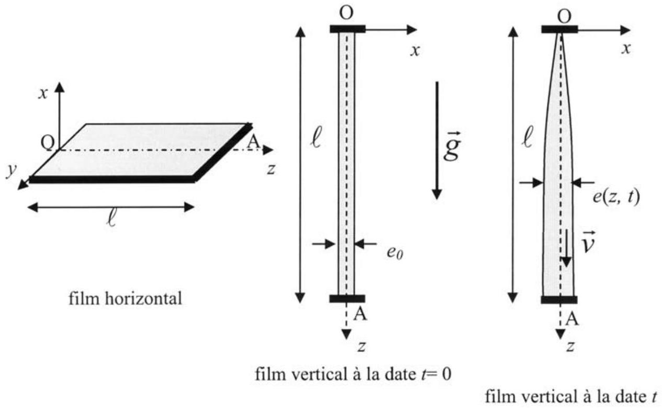
Figure 7 : Ecoulement d'un film de savon.
31 1) Evaluer l'ordre de grandeur du rapport $v_{x}/v_{z}$. Conclure, sachant que le film de savon a une épaisseur de $1μ m$ et une longueur de 10 cm .
31 2) La courbure des interfaces étant très faible, on peut considérer que la pression est une fonction continue des coordonnées d'espace lors de la traversée de l'interface.
En utilisant les hypothèses du problème, et sachant que les calculs ultérieurs nous donneront des vitesses de l'ordre du micromètre par seconde, montrer que la pression dans le liquide peut être considérée constante et uniforme.
313 ) Ecrire l'équation aux dérivées partielles vérifiée par la fonction $v_{z}(x,z,t)$. Par des raisonnements dimensionnels simples, évaluer :
- l'ordre de grandeur de la durée $τ$ du régime transitoire
- le rapport entre $\frac{∂^{2}v_{z}}{∂x^{2}}$ et $\frac{∂^{2}v_{z}}{∂z^{2}}$
Justifier alors la forme simplifiée de cette équation :
$$η\frac{∂^{2}v_{z}}{∂x^{2}}=−ρg$$
31 4) Selon la nature du surfactant, on peut observer différents comportements : soit la couche de surfactant glisse avec le fluide sur l'interface, soit elle reste immobile. Ecrire dans ce dernier cas la condition limite sur les interfaces en $x=−e(z,t)/2$ et $x=+e(z,t)/2$ et donner l'expression de la vitesse $v_{z}(x,z,t)$ en fonction de $x,e(z,t)$ et des paramètres $ρ,η$ et $g$.
315 ) En déduire le débit volumique $J(z,t)$ pour un film de largeur $L$ (selon $Oy$ ) .
Quelle est alors la valeur de l'épaisseur $e$ en $z=0$ pour tout $t>0$ ? Commenter ce résultat paradoxal.
31 6) Montrer que $J(z,t)$ et $e(z,t)$ vérifient l'équation :
$$\frac{∂J}{∂z}=−L\frac{∂e}{∂t}$$
317 ) Ecrire l'équation aux dérivées partielles vérifiée par la fonction $e(z,t)$. A l'instant initial, l'épaisseur est constante, égale à $e_{0}$. Proposer une deuxième condition aux limites qu'on pourrait imposer. Comment peut-on la réaliser pratiquement?
$318)$ Que dire du sens des évolutions temporelles et spatiales de l'épaisseur $e$ ?
319 ) Au bas du film, on impose $J(z=L,t)=J_{L}=$ constante. Représenter alors deux profils d'épaisseur de film possibles en fonction de la valeur de $J_{L}$. On s'attachera en particulier à comparer $J_{L}$ par rapport à une valeur $J^{∗}$ que l'on déterminera en fonction de $ρ,g,e_{0},L$ et $η$
3 2) Eclatement d'un film de savon
Les films de savon sont instables et peuvent éclater comme une membrane de tambour tendue. L'éclatement d'un film de savon peut être déclenché à l'aide, par exemple, d'une étincelle électrique qui crée un trou circulaire de très petite dimension dans le film de savon. On s'intéresse ici à la cinétique de croissance de ce trou unique. On rappelle que les forces de tension de surface, responsables de la destruction du film de savon, sont perpendiculaires à l'interface et d'intensité, par unité de longueur, égale à $γ$.
On s'intéresse tout d'abord à un film de savon horizontal, de masse volumique $ρ$ et d'épaisseur homogène $e$.
32 1) Expliquer pourquoi :
- le trou s'agrandit
- le trou initié dans le film de savon par l'étincelle électrique reste circulaire lorsqu'il s'agrandit
- on peut considérer ce film plan malgré l'influence de la pesanteur.
32 2) On peut observer, à l'aide d'une technique d'interférométrie, que le trou est bordé par un bourrelet qui collecte le liquide présent dans le film. On note $r_{1}(t)$ la distance, à l'instant $t$, entre le centre de masse de la section du bourrelet et le centre O du trou et on s'intéresse à la vitesse d'avancée ${\overset{˙}{r}}_{1}(t)$ de ce bourrelet (figure 8 ). On suppose que l'épaisseur du bourrelet reste très inférieure à $r_{1}$.
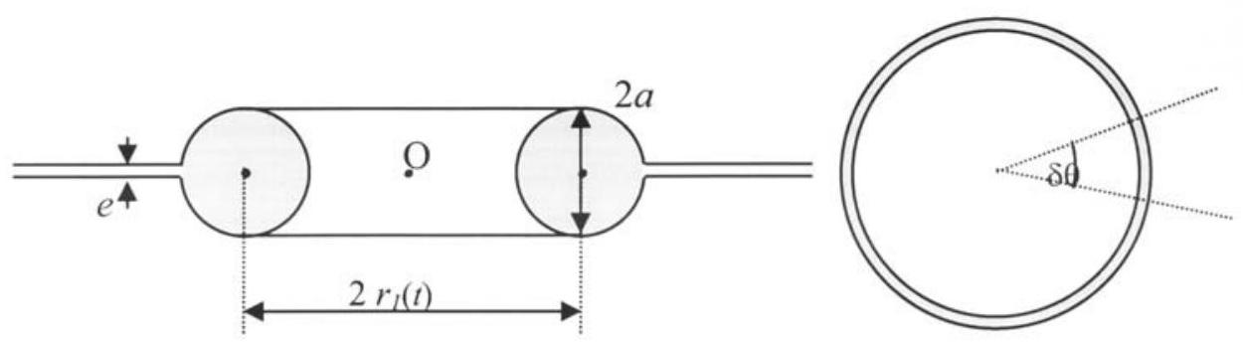
Figure 8 : Vues de coté et de dessus d'un trou dans un film de savon.
Donner l'expression de la masse totale $M(t)$ du bourrelet à l'instant $t$, et celle de la masse $δM(t)$ de la portion de bourrelet délimitée par l'angle $δθ$. On les exprimera en fonction de $r_{1}(t)$ et des constantes du problème.
$e$ étant de l'ordre du micromètre, justifier l'hypothèse faite sur l'épaisseur du bourrelet. On pourra supposer que le bourrelet est un tore de section circulaire de rayon $a$.
32 3) En faisant le bilan des forces s'exerçant sur une partie de bourrelet délimitée par un angle au centre $δθ$, montrer que le rayon du trou obéit à l'équation différentielle suivante :
$$\frac{d}{dt}\left(r_{1}^{2}\frac{dr_{1}}{dt}\right)=\frac{4γ}{ρe}r_{1}$$
32 4) En cherchant une solution sous la forme $r_{1}(t)=At^{α}$, donner l'expression du rayon du trou en fonction du temps.
Application numérique : quelle est la vitesse du bourrelet pour un film de savon ? On donne $γ={25.10}^{−3} N.m^{−1}$.
325 ) Ecrire, entre les dates 0 et $t$, la variation d'énergie potentielle associée à la tension de surface et la variation d'énergie cinétique. Commenter le bilan énergétique. Quelle est la cause de la dissipation d'énergie?
Quatrième partie: Ecoulement dans un bord de Plateau
Dans cette partie, nous abordons la description de l'écoulement du liquide dans un bord de Plateau unique horizontal. Un bord de Plateau est un canal déformable dont la section peut varier dans le temps et l'espace. Nous supposerons toutefois que les déformations du canal sont faibles devant le rayon de celui-ci.
On modélise un bord de Plateau par un canal cylindrique d'axe ( $Ox$ ) à section circulaire. On néglige les effets directs de la tension de surface et l'influence de la pesanteur. On note $a(x,t)$ le rayon du canal, $A(x,t)$ sa section, $p(x,t)$ la pression le long du canal, $Q(x,t)$ le débit volumique, $η$ la viscosité du fluide considéré.
4 1) On considère, pour cette question, un écoulement permanent de type «Poiseuille» dans un canal de rayon constant $a$. En coordonnées cylindriques d'axe polaire ( $Ox$ ), le champ des vitesses est donné par :
$$\vec{v}=v(r){\vec{e}}_{x}\text{ avec }v(r)=\frac{2Q}{πa^{4}}\left(a^{2}−r^{2}\right)$$
41 1) Montrer que si on néglige les effets de la pesanteur, la pression ne dépend que de $x$.
41 2) Exprimer, en fonction de la viscosité $η$ et du rayon $a$, la résistance hydraulique par unité de longueur $R$ définie par :
$$\frac{∂p}{∂x}=−RQ$$
On supposera que cette relation demeure toujours valable pour un canal de section faiblement variable et en régime non permanent. $R$ est donc dorénavant considérée comme une constante.
4 2) A partir d'un bilan de masse, exprimer la relation entre les dérivées partielles $\frac{∂Q}{∂x}$ et $\frac{∂A}{∂t}$.
4 3) La déformabilité du canal se traduit, pour une faible déformation, par la relation linéaire
$$A−A^{∗}=C\left(p−p^{∗}\right)$$
où $C$ est la compliance du canal et $A^{∗}$ et $p^{∗}$ des constantes respectivement homogènes à une surface et une pression.
En déduire l'équation aux dérivées partielles vérifiée par la pression $p(x,t)$ et montrer que le débit $Q(x,t)$ vérifie la même équation différentielle.
Citer un autre phénomène physique régi par une telle équation.
4 4) On considère un canal élastique de longueur finie $L$, rempli de liquide. Le canal est initialement au repos : pour $t<0$, le débit est nul et la pression est uniforme, égale à $p_{1}$. A l'extrémité du canal (en $x=L$ ), la pression est constamment égale à $p_{i}$.
A partir de la date $t=0$, on impose, en $x=0$, une surpression constante $p_{0}$. Pour $t≥0$, on a donc $p(0,t)=p_{I}+p_{0}$.
On recherche, pour les temps longs (notion que nous préciserons dès que possible), une solution $p(x,t)$ de l'équation différentielle en pression, comme la somme de la solution stationnaire et d'un terme correctif sous la forme :
$$p(x,t)=p_{∞}(x)+p_{0}f(t)g(x)$$
44 1) Donner la solution $p_{∞}(x)$ pour le régime stationnaire puis déterminer la nature des fonctions $g$ et $f$.
442 ) Déterminer la fonction $g$ satisfaisant les conditions limites et ayant la plus grande longueur d'onde spatiale.
Expliciter alors la fonction $f$. Que faut-il entendre par temps longs? On appellera $1/α$ la constante de temps permettant de caractériser ces temps longs. Donner l'expression de $α$. Préciser pourquoi l'amplitude du terme correctif ne peut être déduit de l'équation différentielle.
44 3) Tracer l'allure de la pression, puis du débit, en fonction de $x$ pour $t→∞,t≫1/α$, $t<1/α$, et $t=0$. Que peut-on remarquer sur les courbes de débit?
44 4) Tracer l'allure de la pression, puis du débit, en fonction du temps pour $x=L$, $x∼L/4,x=0$.
44 5) Comparer avec ce qu'on obtiendrait dans le cas d'un canal parfaitement rigide.
Cinquième partie : Drainage d'une mousse aqueuse
Dans une mousse, on définit la fraction volumique de liquide $ϕ_{ℓ}$ par :
$$ϕ_{ℓ}=\frac{\text{ volume occupé par le liquide }}{\text{ volume total de la mousse }}$$
On s'intéresse maintenant à l'écoulement de liquide au sein de la mousse dans son ensemble, sous l'effet de la gravité, c'est-à-dire à l'évolution de $ϕ_{ℓ}$ au cours du temps.
Pour simplifier le problème, on supposera que la fraction liquide est contenue uniquement dans les bords de Plateau. Ainsi, la contribution des films et des nœuds est négligée.
5 1) On se propose tout d'abord d'écrire l'équation qui régit l'évolution d'une mousse dans le champ de pesanteur.
On note :
- $Oz^{′}$ l'axe d'un bord de Plateau particulier faisant un angle $θ$ avec l'axe vertical descendant $Oz$
- $r\left(z^{′},t\right)$ le rayon de courbure des interfaces, qui dépend de la position $z^{′}$ et du temps $t$
- $A\left(z^{′},t\right)$ l'aire d'un bord de Plateau
- $C_{A}$ la constante définie par : $A\left(z^{′},t\right)=C_{A}r^{2}\left(z^{′},t\right)$; dans le cas de surfaces cylindriques tangentes (figure 9) : $C_{A}=0,16$
- $p_{0}$ la pression extérieure
- $p\left(z^{′},t\right)$ la pression à l'intérieur du bord de Plateau, supposée indépendante de $x^{′}$ (approximation valable en raison de la faible section des bords de Plateau)
- $\vec{v}=v\left(x^{′},y^{′},z^{′},t\right){\vec{e}}_{z^{′}}$ le champ des vitesses supposé parallèle à l'axe $Oz^{′}$
Des raisonnements identiques à ceux de la deuxième partie montreraient que, avec cette géométrie, la pression subit, lors du passage de l'air au liquide, une discontinuité de $γ/r$. On supposera que la vitesse est nulle sur les surfaces du bord de Plateau et que les termes inertiels sont négligeables.
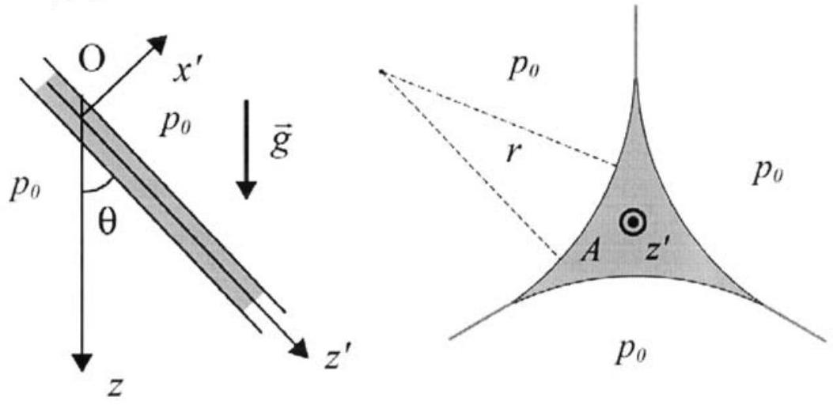
Figure 9 : Bord de Plateau vu de coté et en coupe. On notera que la section d'un bord de Plateau est la même que la section normale délimitée par trois cylindres tangents.
511 En tenant compte des effets de tension de surface, écrire l'expression de la pression $p\left(z^{′},t\right)$ puis l'équation aux dérivées partielles vérifiée par le champ des vitesses, en utilisant la fonction $r\left(z^{′},t\right)$ et les paramètres $p_{0},ρ,g,θ,η$ et $γ$.
$512)\overset{‾}{v}$ et $\overline{Δv}$ représentant les valeurs moyennes, sur une section $A$, de la vitesse et du laplacien, on pose :
$$\overline{Δv}=−C^{′}\frac{\overset{‾}{v}}{A}$$
$C^{′}$ étant une constante qui dépend de la géométrie du système.
Quelle est la valeur de la constante $C^{′}$ dans le cas du tube cylindrique étudié à la question 41)?
513 ) Démontrer l'expression de la vitesse moyenne $\overset{‾}{v}$ dans le canal:
$$\overset{‾}{v}=\frac{A}{C^{′}η}\left(ρgcos⁡θ−\frac{γ\sqrt{C_{A}}}{2A^{3/2}}\frac{∂A}{∂z^{′}}\right)$$
51 4) Ecrire l'équation de conservation de la masse reliant les fonctions $A\left(z^{′},t\right)$ et $\overset{‾}{v}\left(z^{′},t\right)$ et en déduire l'équation d'évolution de la section $A(z,t)$ (attention : coordonnée $z$ et non plus $z^{′}$ ) :
$$\frac{∂A}{∂t}+\frac{\cos^{2}⁡θ}{C^{′}η}\frac{∂}{∂z}\left[ρgA^{2}−\frac{γ\sqrt{C_{A}}}{2}\sqrt{A}\frac{∂A}{∂z}\right]=0$$
$515)$ On veut déduire de cette relation l'équation d'évolution de la fraction volumique de liquide.
La mousse est constituée d'un empilement de bulles. Au sein de la mousse, chaque bulle a approximativement la forme d'un polyèdre possédant $n$ bords de Plateau de longueur $ℓ$. Montrer que la fraction volumique de liquide peut s'écrire :
$$ϕ_{l}=B\frac{A}{ℓ^{2}}$$
où $B$ est une constante caractéristique de la géométrie des bulles ( $B$ dépend de $n$ ).
Calculer le coefficient $B$ pour le cas irréaliste mais simple d'un empilement de bulles cubiques.
516 ) La taille et la forme des bulles (donc $ℓ$ et $B$ ) ne dépendent ni de $z$ ni du temps $t$. En moyennant sur toutes les orientations possibles de l'espace tridimensionnel, montrer que la fraction volumique vérifie l'équation :
$$\frac{∂ϕ_{ℓ}}{∂t}+\frac{1}{3C^{′}η}\frac{∂}{∂z}\left[\frac{ρgℓ^{2}}{B}ϕ_{ℓ}^{2}−\frac{γℓ}{2}\sqrt{\frac{C_{A}}{B}}\sqrt{ϕ_{ℓ}}\frac{∂ϕ_{ℓ}}{∂z}\right]=0$$
517 ) Cette équation peut se réécrire en introduisant des variables sans dimension :
$\frac{∂ε}{∂τ}+\frac{∂}{∂ζ}\left(ε^{2}−\frac{\sqrt{ε}}{2}\frac{∂ε}{∂ζ}\right)=0$ avec $ζ=z\sqrt{\frac{ρ g}{γ}}$ et $\sqrt{\frac{ρg}{γ}}=630{ m}^{−1}$
Donner l'expression de $τ$ et $ε$ en fonction des paramètres du problème.
Montrer que le terme entre parenthèses représente, en coordonnées adimensionnées, le flux de liquide à travers la section.
Calculer la valeur maximale, $ε_{M}$, de $ε$. On prendra $B=3,C_{A}=0,16,γ={25.10}^{−3} N.m^{−1}$ et $ℓ=0,5 mm$.
52 ) Une colonne verticale de hauteur $L$ est remplie de mousse comme schématisé sur la figure 10. Le sommet de la mousse est à la cote $z=0$ (l'axe Oz est toujours orienté vers le bas).
Exprimer la fonction $ε(ζ)$ qui donne (en coordonnées adimensionnées) la répartition de la fraction liquide volumique à l'équilibre au sein d'une mousse. On notera $ζ_{M}$ l'altitude adimensionnée pour laquelle $ε=ε_{M}$.
Tracer la courbe représentant la fraction volumique de liquide dans la mousse en fonction de l'altitude.
En reprenant les valeurs numériques de la question 517 , préciser les limites physiques au domaine de définition de la fonction $ε(ζ)$ et déterminer la hauteur maximale de mousse si la fraction liquide en haut de la colonne est égale à ${5.10}^{−3}$.
Pourquoi peut-on observer qu'une mousse se casse en haut de la colonne?
53 ) On s'intéresse maintenant à l'évolution de la fraction liquide volumique de la mousse lorsqu'on apporte du liquide avec un débit adimensionné $q$ constant en haut d'une colonne de mousse. Avant l'injection du liquide, la colonne est remplie d'une mousse de faible fraction de liquide ( $ϕ_{ℓ}≪1$ ). On appelle drainage forcé ce type d'expérience.
53 1) Au bout d'un certain temps, un régime stationnaire s'installe en haut de la colonne. Montrer qu'une fraction liquide uniforme est une solution de l'équation qui régit le système. Quelle est alors l'expression de la fraction liquide adimensionnée ?
532 ) Avant d'atteindre ce régime stationnaire, on observe que la colonne de mousse est séparée en deux zones : une zone humide ( $ϕ_{ℓ}$ élevé) en haut et une zone sèche ( $ϕ_{ℓ}≈0$ ) en bas, séparées par un front descendant à vitesse constante $ν$.
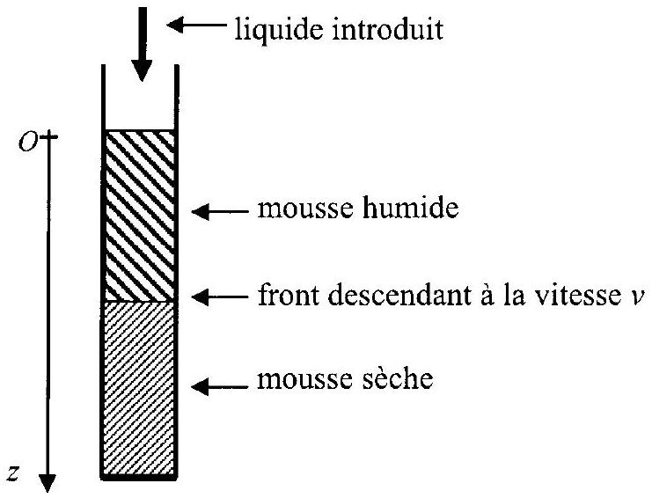
Figure 10 : Expérience de drainage forcé.
Cela suggère de chercher une solution sous la forme : $ε=g(vτ−ζ)$ ou $ε=h(vτ+ζ)$. Quelle forme faut-il choisir ? En fait, il est plus aisé de chercher la solution sous la forme :
$$ε=f^{2}(ντ−ζ)\text{ ou }ε=j^{2}(ντ+ζ)$$
De quelle équation différentielle la fonction $f$ ou $j$, à une seule variable, est-elle solution ?
53 3) La solution ci-dessous convient (on ne demande pas de le vérifier) :
$$\begin{matrix}ε(ζ,τ)=v\tanh^{2}⁡⌊\sqrt{v}(vτ−ζ)]^{ζ} & ζ≤vτ \\ ε(ζ,τ)=0 & ζ≥vτ\end{matrix}$$
Tracer la courbe représentant $ε$ en fonction de $ζ$ à différents instants.
Cette fonction décrit-elle correctement l'expérience présentée?
Exprimer la vitesse adimensionnée $v$ en fonction du débit adimensionné.

